**新 书 推 荐**

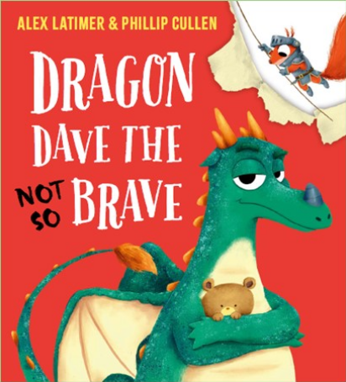**中文书名：《胆小的恐龙》**

**英文书名：Dragon Dave the Not So Brave**

**作 者：Alex Latimer and Phillip Cullen**

**出 版 社：Scholastic UK**

**代理公司：ANA/Emily Xu**

**页 数：32页**

**出版时间：2025年6月**

**代理地区：中国大陆、台湾**

**审读资料：电子稿**

**类 型：儿童故事绘本**

**内容简介：**

您想过改变故事的结局吗？那么这就是适合你的绘本！

从记事起，小龙马塞尔（Marcel）就被困在这本书里。他非常想出去。他非常不喜欢村民们想把他变成龙汤当晚餐的结局！

但如果马塞尔有能力改变故事的结局呢？如果他真正需要的只是停止做龙应该做的事，开始做自己真正想做的事呢？马塞尔要是能做到这一点，他就能做任何事！

**本书卖点：**

* 这本新颖的绘本颂扬了友谊、敢于与众不同的精神以及书写自己故事的勇气。
* 将重要的信息融入儿童喜闻乐见的故事中，充满幽默和趣味
* 鼓励孩子们勇敢面对、经常质疑，并在感觉正确时接受改变
* 由讲故事大师亚历克斯·拉蒂默（Alex Latimer）撰写，他曾创作过多部绘本，其中《皮普和蛋蛋》（*Pip and Egg*）畅销15种语言版本

**作者简介：**

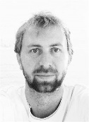

**亚历克斯·拉蒂默（Alex Latimer）**南非作家和插画家，现居开普敦。他的绘本奇特有趣，充满幽默感。亚历克斯曾获得汉普郡绘本奖和CELI朗读图书奖，并入围英联邦短篇小说奖。

**菲利普·库伦（Phillip Cullen）**在都柏林长大，曾在巴利弗莫特学院学习古典动画。他目前与妻子居住在日本。



**内文插图：**

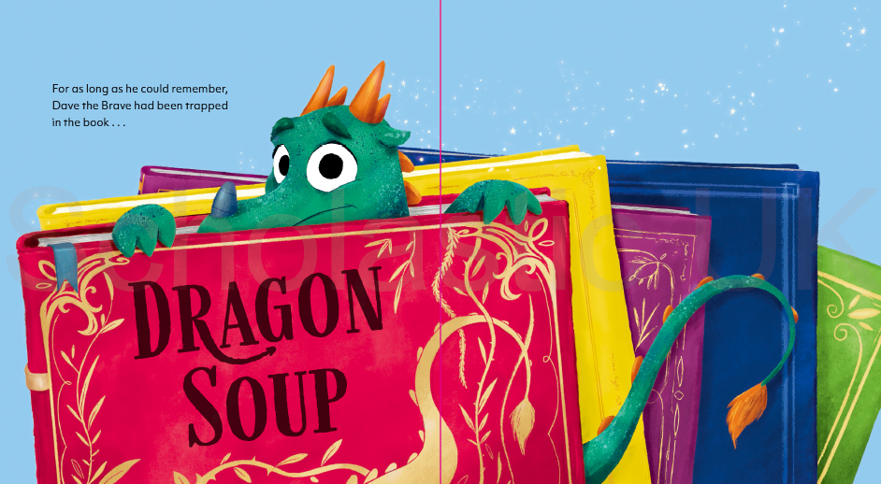

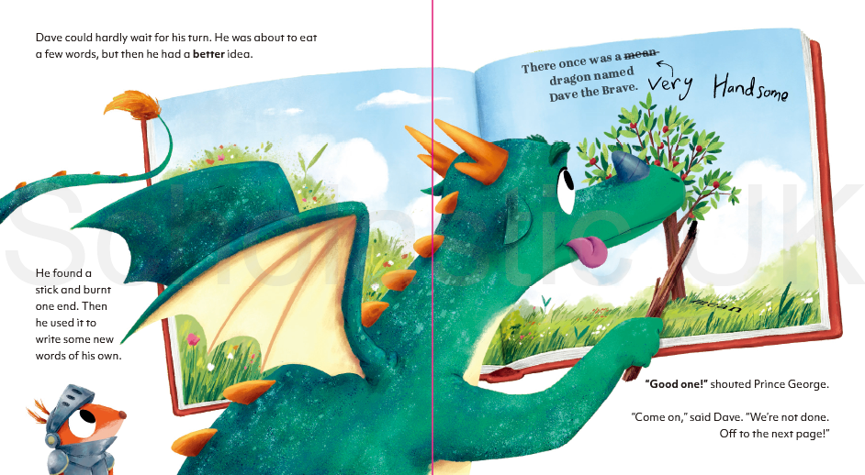

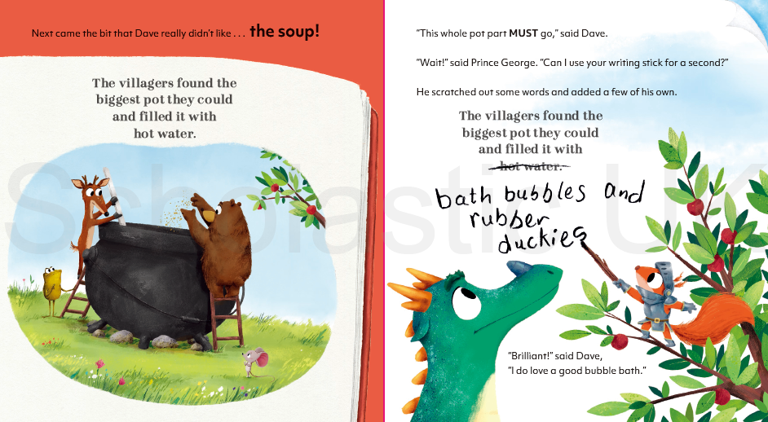

**感谢您的阅读！**

**请将反馈信息发至：版权负责人**

**Email**：[Rights@nurnberg.com.cn](mailto:Rights@nurnberg.com.cn)

安德鲁·纳伯格联合国际有限公司北京代表处

北京市海淀区中关村大街甲59号中国人民大学文化大厦1705室, 邮编：100872

电话：010-82504106,   传真：010-82504200

公司网址：[http://www.nurnberg.com.cn](http://www.nurnberg.com.cn/)

书目下载：<http://www.nurnberg.com.cn/booklist_zh/list.aspx>

书讯浏览：<http://www.nurnberg.com.cn/book/book.aspx>

视频推荐：<http://www.nurnberg.com.cn/video/video.aspx>

豆瓣小站：<http://site.douban.com/110577/>

新浪微博：[安德鲁纳伯格公司的微博_微博 (weibo.com)](https://weibo.com/1877653117/profile?topnav=1&wvr=6)

微信订阅号：ANABJ2002

